**Segunda parte: Ejercicios Tema 2**

**Todos los códigos están dentro de este repositorio (github):**

[**https://github.com/Beezdone/IHM-Ejercicios-Segunda-Parte.git**](https://github.com/Beezdone/IHM-Ejercicios-Segunda-Parte.git)

Ejercicio 1:

Tomé dos iconos del sitio web <https://freeicons.io/icon-list/school-icon> (no se puede utilizar el sitio web <https://www.flaticon.com/> porque hay que pagar por las versiones .svg)

Así, tengo una lista y un calendario:

* Proceso de limpieza (con SVG-OMG <https://jakearchibald.github.io/svgomg/> ): (He dejado los campos como estaban (campos por defecto) + he bajado la precisión)

Lista: Calendario:

* Adaptación al código HTML y CSS:

Manipulé los .svg (estilo CSS). Por ejemplo, he cambiado el color del calendario con “filter” (<https://developer.mozilla.org/fr/docs/Web/CSS/filter>)

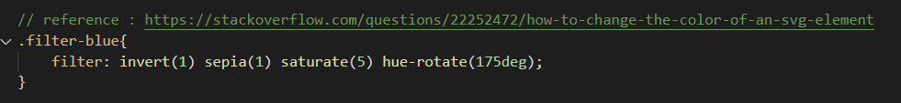

También he hecho esto:

* He comprobado que el Markup no tenía informaciones inútiles y los grupos <g> ya están presentes.

Ejercicio 2: (con solamente symbols para que se ve mejor)

* <defs> :

***The <defs> in SVG is used whenever we want a particular element to render only when required or when it is called. (***[***https://www.geeksforgeeks.org/svg-defs-element/***](https://www.geeksforgeeks.org/svg-defs-element/) ***)***

Con la llamada a “defs” (el “use”): | Sin la llamada a “defs” (el “use”):

*(el background es definido en el “.scss”)*

* <clip paths> :

***A clipping path restricts the region to which paint can be applied. Conceptually, parts of the drawing that lie outside of the region bounded by the clipping path are not drawn. (***[***https://developer.mozilla.org/fr/docs/Web/SVG/Element/clipPath***](https://developer.mozilla.org/fr/docs/Web/SVG/Element/clipPath) ***)***

Resultado: progreso de mi clippath:

Ejercicio 3:

No he encontrado ninguna página web en la que los .svg sean mal utilizados. Todos los sitios web que he visto utilizan los .svg como iconos y de manera muy sencillo/estética.

*Para demostrar un poco de mis investigaciones:*



*No veo en que estos se utilizan de una mala manera y no he encontrado otros “malos”*

La mayoría de los sitios web que tienen gráficos mal utilizados son por causa de los .png o .jpeg (no de los .svg)